1. 安装Oracle 11g 64位
2. 2

  安装32位的Oracle客户端（ instantclient-basic-win32-11.2.0.1.0）。Win7 64位系统暂无PLSQLDeveloper，所以下一个32位的。

  下载instantclient-basic-win32-11.2.0.1.0.zip (一定得是32位的，不要下错了版本，Oracle官网有下载），将其解压至Oracle安装目录的Product下（本机命名为：instantclient_11_2）：D:\Oracle\app\Dell\product\instantclient_11_2

拷贝数据库安装根目录下的一个文件夹：D:\Oracle\app\Dell\product\11.2.0\dbhome_1\NETWORK到Oracle客户端目录下D:\Oracle\app\Dell\product\instantclient_11_2（其实只需要 NETWORK\ADMIN\tnsnames.ora）

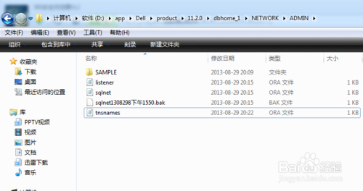

1. 3

安装PL/SQL Developer ：

安装 PL/SQL Developer，在工具->首选项perference->连接Connection里面设置OCI Library和Oracle_Home，例如本机设置为：

Oracle Home ：D:\Oracle\app\Dell\product\instantclient_11_2

OCI Library ：D:\Oracle\app\Dell\product\instantclient_11_2\oci.dll

1. 4

设置环境变量(修改PATH和TNS_ADMIN环境变量):

对于NLS_LANG环境变量, 最好设置成和数据库端一致, 首先从数据库端查询字符集信息:

 SQL> select userenv('language') nls_lang from dual;

 NLS_LANG

 ----------------------------------------------------

 SIMPLIFIED CHINESE_CHINA.ZHS16GBK

右击"我的电脑" - "属性" - "高级" - "环境变量" - "系统环境变量":

 1>.选择"Path" - 点击"编辑", 把 "D:\Oracle\app\Dell\product\instantclient_11_2;" 加入;

 2>.点击"新建", 变量名设置为"TNS_ADMIN", 变量值设置为"D:\Oracle\app\Dell\product\instantclient_11_2;", 点击"确定";

 3>.点击"新建", 变量名设置为"NLS_LANG", 变量值设置为"SIMPLIFIED CHINESE_CHINA.ZHS16GBK", 点击"确定";

 最后点击"确定"退出.

1. 5